**＜歯・口腔の健康＞**



**「オーラルフレイル」**をご存じですか

**⑥口腔保健の保持増進**

**こんな症状はありませんか？**

□ むせる・食べこぼす □ 滑舌が悪い・舌が回らない

□ 食欲がない・少ししか食べられない □ お口が乾く・ニオイが気になる

□ 柔らかいものばかり食べる 　□ 自分の歯が少ない・あごの力が弱い

**これらの症状がある場合・・・**

オーラルフレイル（お口の機能の低下）

**の可能性があります。**

オーラルフレイルは「噛む」「飲み込む」「話す」などの口腔機能が、加齢などにより衰えることが原因となり、食べこぼしや軽いむせ、口の中が乾くなどの症状が現れます。

口腔機能の衰えは食欲の低下による低栄養、さらには全身の機能低下へと進み、要介護状態へとつながる可能性があります。また、誤嚥性肺炎のリスクも高くなります。

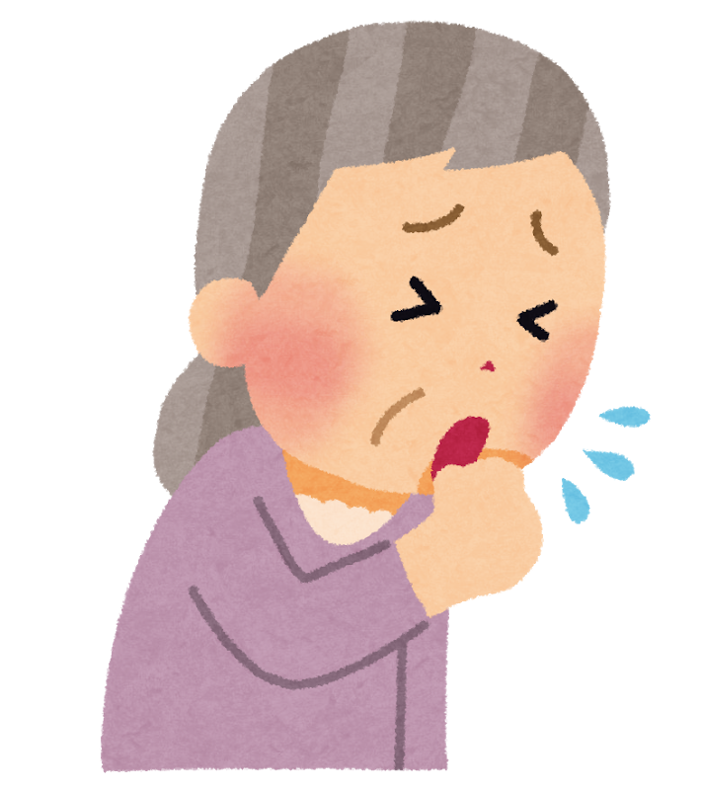

**「オーラルフレイル」とは**

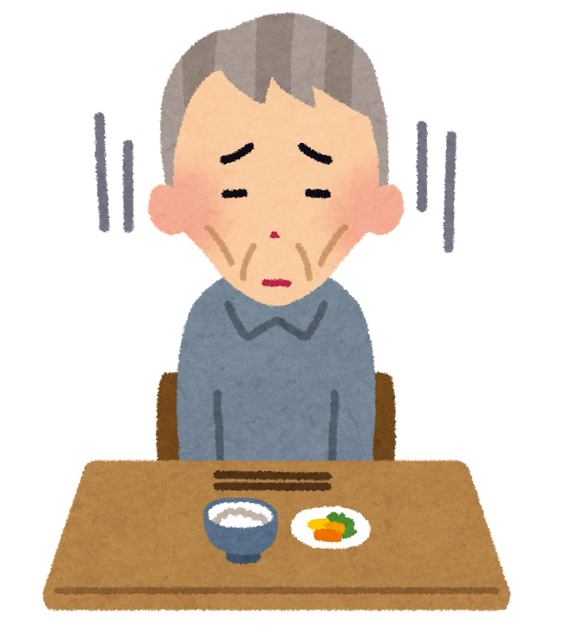

**◆◆◆◆◆◆◆「オーラルフレイル」の予防方法 ◆◆◆◆◆◆◆**

**② 定期的に歯科医院を受診しましょう！**

**① お口の中をきれいに保ちましょう！**

歯を失わないように定期的に歯科医院を受診してチェックを受けましょう。

歯や口の病気を予防するには毎日の歯磨きが重要になります。フロスや歯間ブラシも活用しましょう。





**④ バランスのとれた食事をとりましょう！**

**③ お口まわりの筋肉を鍛えましょう！**

柔らかいものばかり食べていると噛む力が弱くなり唾液の分泌が減少し、口腔環境も悪化します。よく噛んで食べて噛む力を鍛えましょう。





「歌う」「会話をする」など、日常生活の中で口を動かしましょう。また、お口の体操も効果的です。